实验二 频率采样型FIR滤波器结构特点与实现
班级：信息2301 学号：2234112313 姓名：杜斯博

实验目的
- 学习使用频率采样型结构实现FIR滤波器，初步熟悉FIR滤波器的线性相位特点。
- 直观体会频率采样型滤波器所具有的“滤波器组”特性，即在并联结构的每条支路上可以分别得到输入信号的各次谐波。
- 学习使用周期冲激串检测所实现滤波器的频域响应。

理论依据
频率采样型滤波器是由一个梳状滤波器和若干路谐振器构成的。滤波器传递函数 H(z) 可用公式表述如下：
$$H\left(z\right)≈\left(\frac{1-r^{N}z^{-N}}{N}\right)\sum_{k=0}^{N-1}{\frac{H\left(k\right)}{1-rW_{N}^{-k}z^{-1}}}=\frac{1}{N}H_{c}\left(z\right)H_{k}\left(z\right)$$
式中r=1为理论值，表示在单位圆上，实际中取非常接近1的值。 Hc(z) 是一个由N节延时单元构成的梳状滤波器， Hk(z) 是一组并联的谐振器形成的网络。通过级联结构，每一路 H(k) 的输出信号为一路原始信号的频率分量。
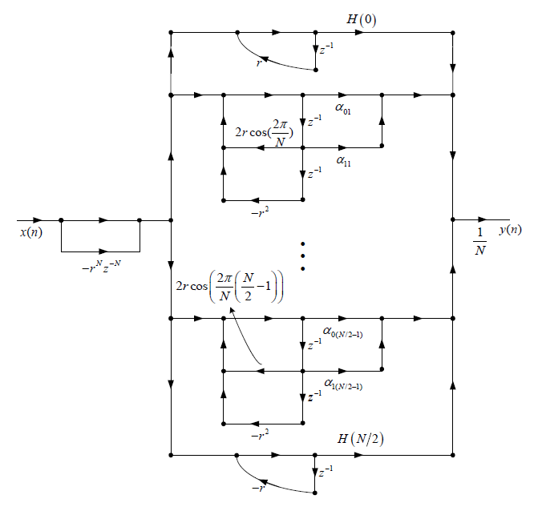
图 1 N为偶数的实系数频率采样型滤波器结构示意图
为了使系数为实数，可以将谐振器的共轭复根合并，不失一般性，假设N为偶数时，实系数频率采样型滤波器，其结构如图1所示。

实验内容
(1). 构造滤波器输入信号:
$$s\left(t\right)=\sum_{k=0}^{3}{s_{k}\left(t\right)},其中s_{k}\left(t\right)=A_{k}cos⁡(2πkft+ϕ_{k})$$
基波频率f =50Hz，A₀=0.5，A₁=1，A₂=0.5，A₃=2，$ϕ_{0}=0{,ϕ}_{1}=\frac{π}{2},ϕ_{2}=π,ϕ_{3}=-\frac{π}{2}$。设时域信号s(t)的采样频率$f_{s}=N×f$，绘制出采样时刻从0到L-1的采样信号波形，确认时域采样信号正确（采样点数为L=2N）。
(2). 对采样信号的第二个周期（n=N, N+1,$⋯$, L-1）进行离散傅里叶变换，画出离散时域波形、幅频特性图，观察并分析其特点。
(3). 设$H(0)$=1，$H\left(1\right)=exp⁡(-\frac{jπ(N-1)}{N})$，$H\left(2\right)=exp⁡(-\frac{j2π(N-1)}{N})$，$H\left(3\right)=H\left(4\right)=⋯=H\left(13\right)=0$，$H\left(14\right)=-exp⁡(-\frac{j14π(N-1)}{N})$，$H\left(15\right)=-exp⁡(-\frac{j15π(N-1)}{N})$, 计算滤波器抽头系数h(n)，以图形形式给出结果，其中n=0,1,⋯,N-1。绘制出该滤波器$H(e^{jω})$的离散时间傅里叶变换（DTFT）频谱图，观察并分析其幅频特性和相频特性。
(4). 利用给定的梳状滤波器函数CombFilter.m、谐振器函数Resonator2.m，编程实现如图1所示的频率采样型滤波器结构，其中r=0.999，H(k)取第③步中的值。使用help CombFilter和help Resonator2可查看函数传递参数配置要求。将第①步生成的采样信号通过该滤波器，画出输出信号第二个周期（n=N, N+1,$⋯$, L-1）的时域波形和幅度频谱，并与第②步的频谱进行对比，观察并分析二者的区别。
(5). 分别画出图1中前4路谐振器的输出信号第二个周期（n=N, N+1,⋯, L-1）的时域波形，观察并分析输出信号的特点。
(6). 将输入信号换成周期为N的冲激串，画出该冲激串序列的时域波形（采样点数为L=2N），以及输出信号第二个周期（n=N, N+1,⋯, L-1）的时域波形及幅频特性图，并与第3步得到图形结果进行对比，观察并分析二者的关系。

四、实验结果与分析
1 . 实验内容（1）和（2）——输入信号采样输入信号第二个周期的DFT：
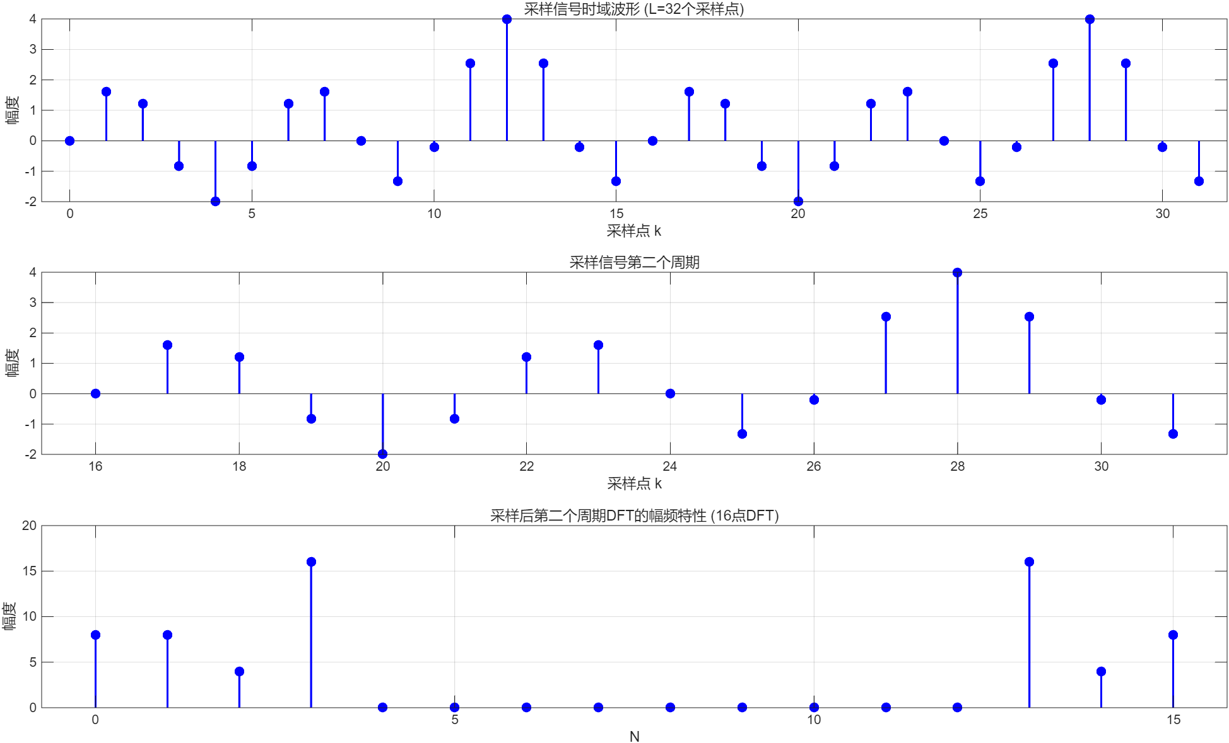
采样正确，输入信号为实信号正弦叠加，其DFT幅频特性成对称态。
2. 实验内容（3）——h(n)的计算和DTFT：
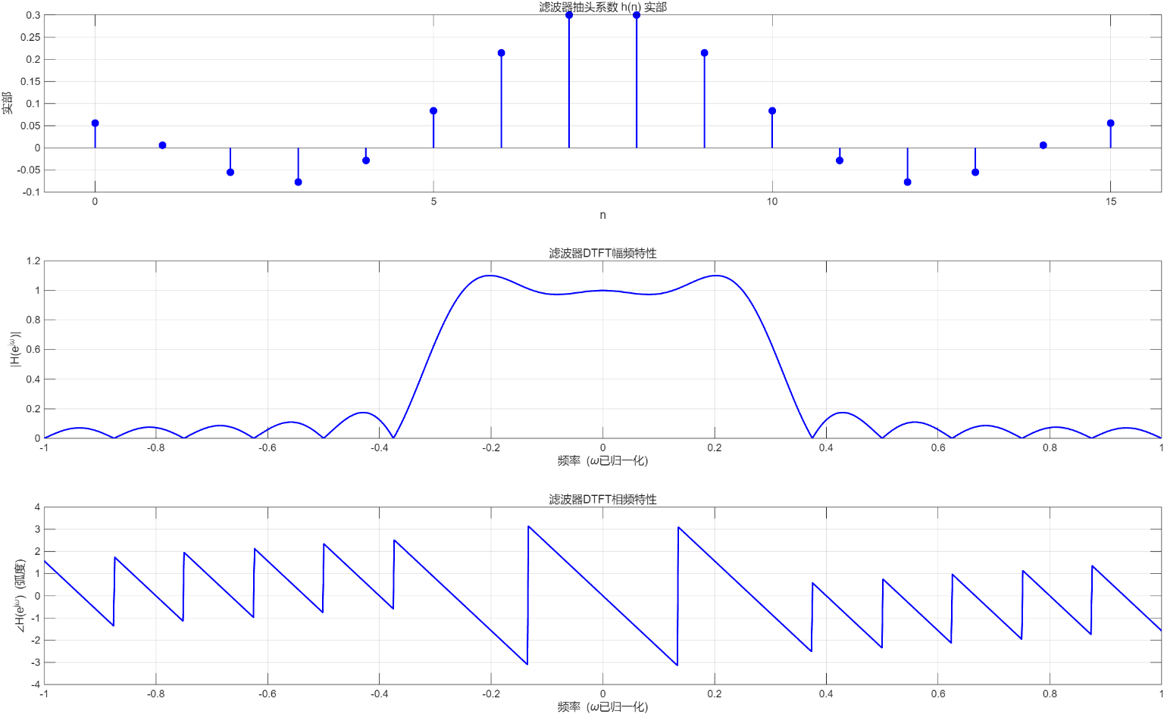
h(n)由IDFT得到，其DTFT频谱接近低通滤波器，具有明显的线性相位特性。
3. 实验内容（4）——滤波滤波后第二个周期输出和DFT：
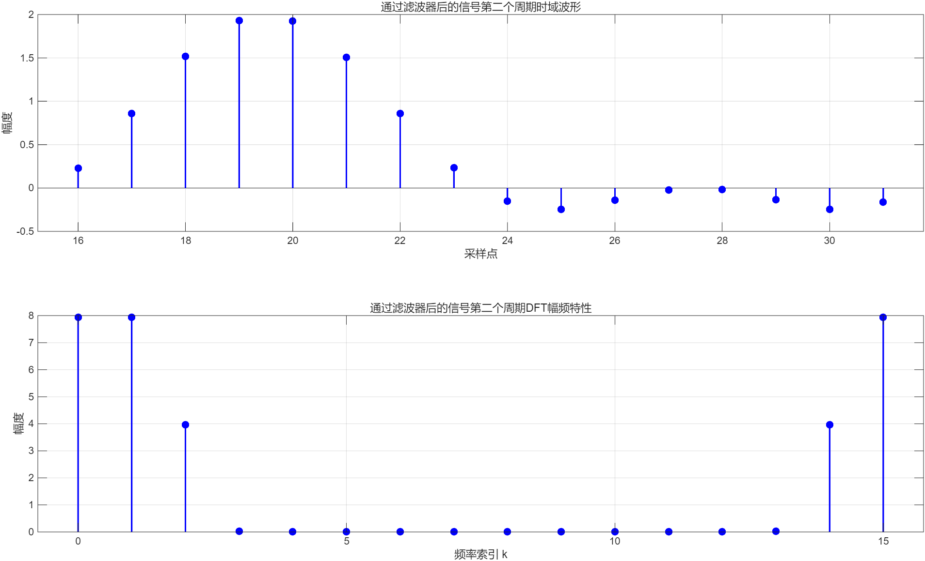
观察滤波后的输出，可以明显观察到高频分量被滤除（抑制）了。在频谱上显示时，对比（2）中的频谱，可以明显看到经过滤波后，高频分量的谱线全部消失。
4. 实验内容（5）——多路谐振器的输出：
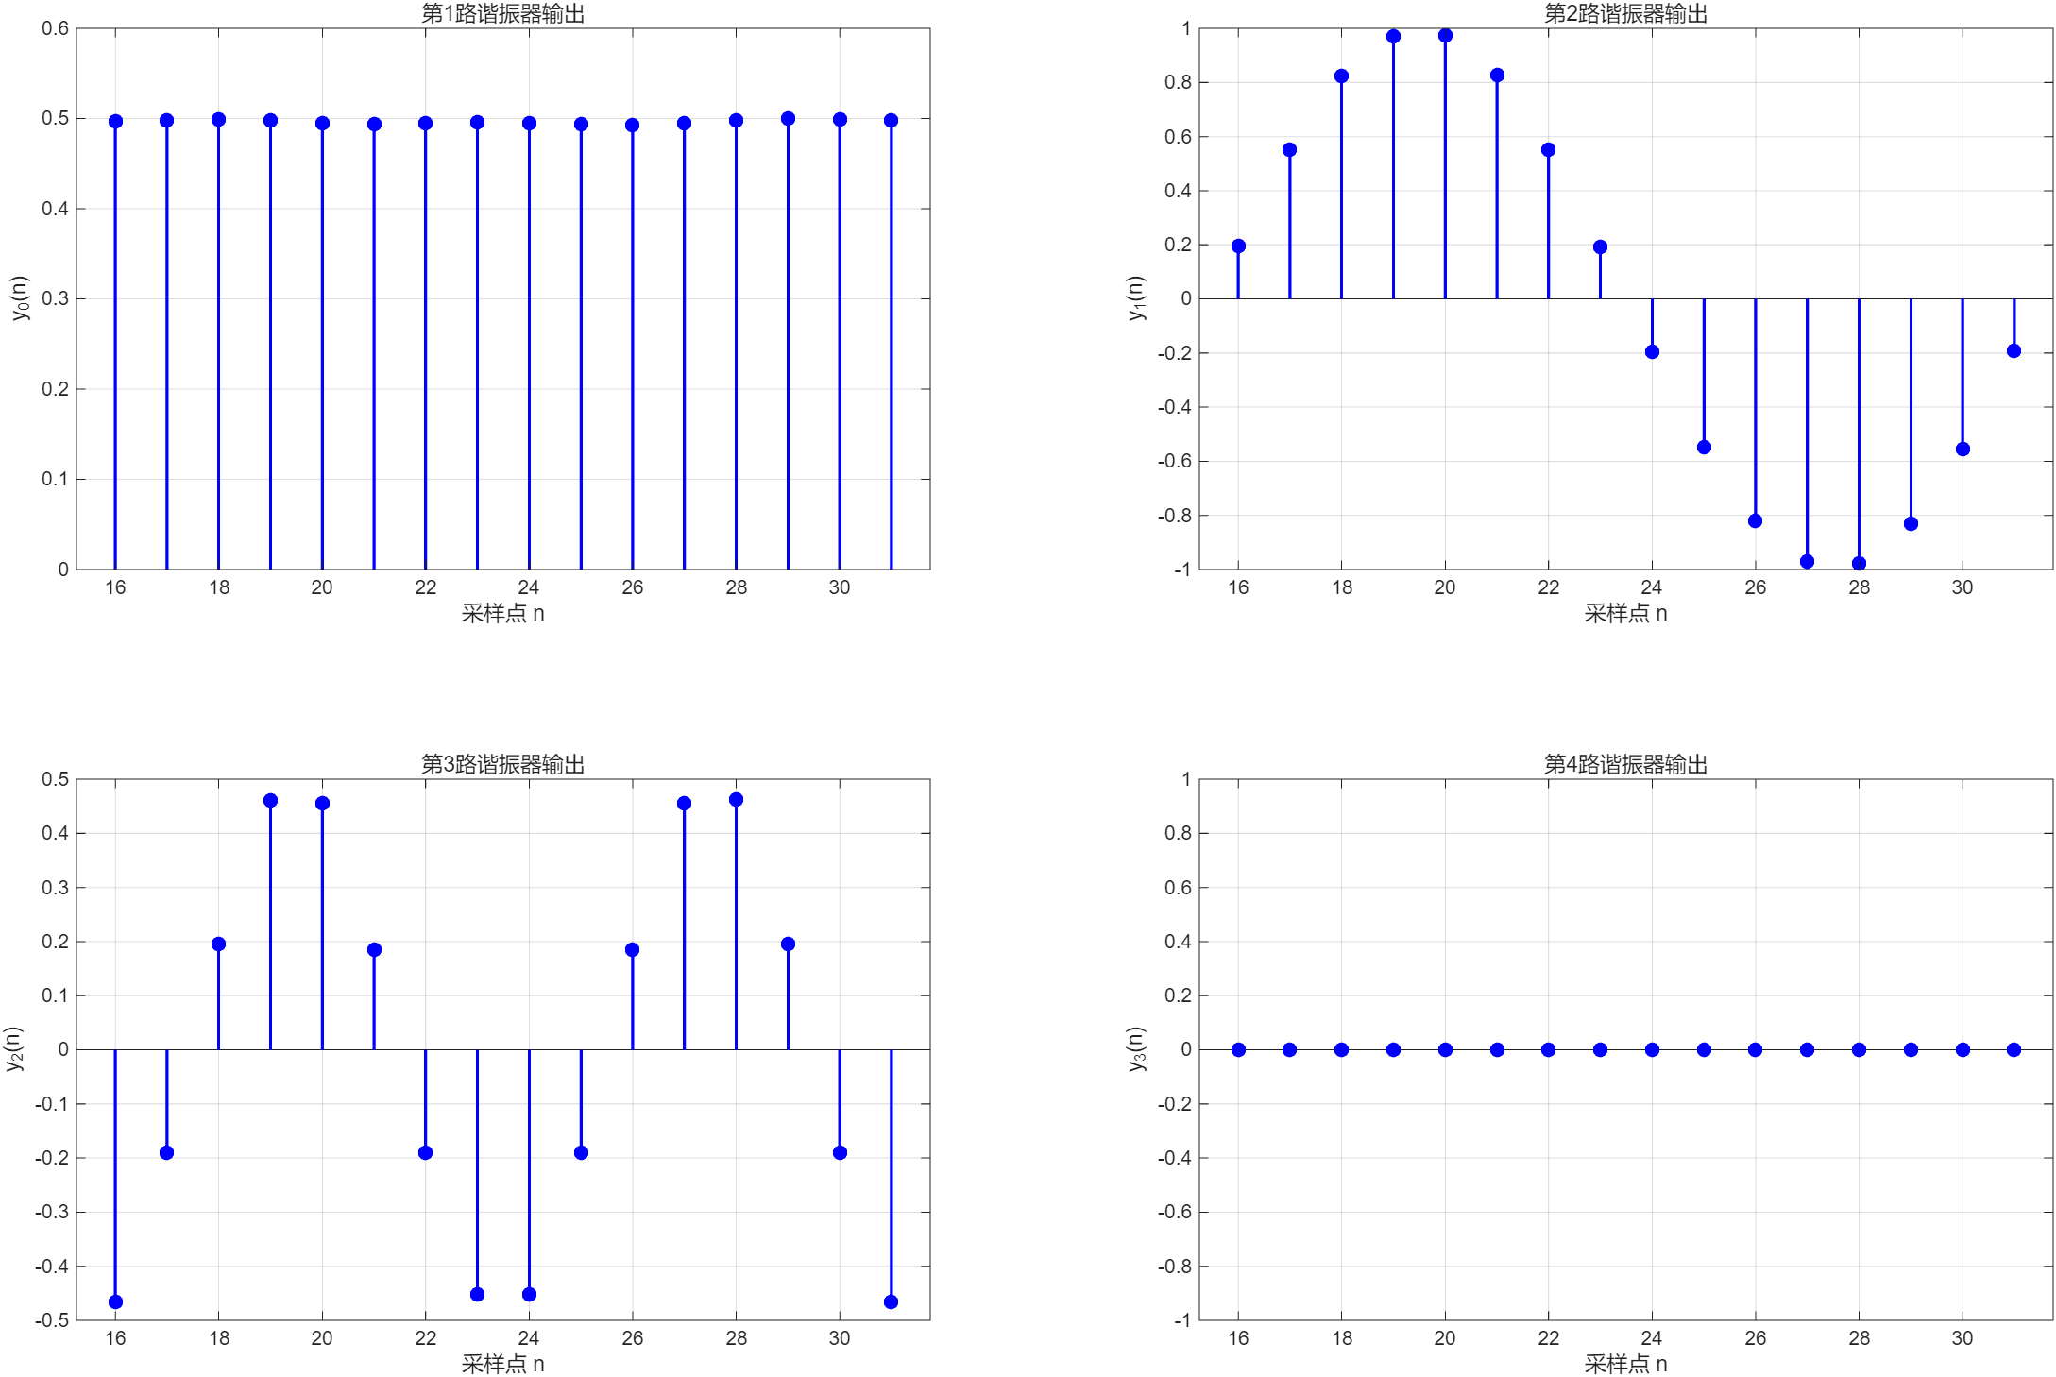
第1路输出主要提取DC分量，输出为近似直流信号，即输入信号幅度为A₀=0.5的直流分量。第2路主要提取50Hz基波分量，即输入信号中幅度为A₁=1的一阶分量。第3路主要提取100Hz二次谐波分量，即输入信号中幅度为A₂=0.5的二阶分量。第四路由于H(4)=0，虽然有谐振特性，但放大系数为0，因此输出幅度会很小接近于0。这正好展示了频率采样型滤波器的设计原理：通过设置H(k)的值来选择性地增强或抑制特定频率分量。
5. 实验内容（6）——冲激串采样DFT:
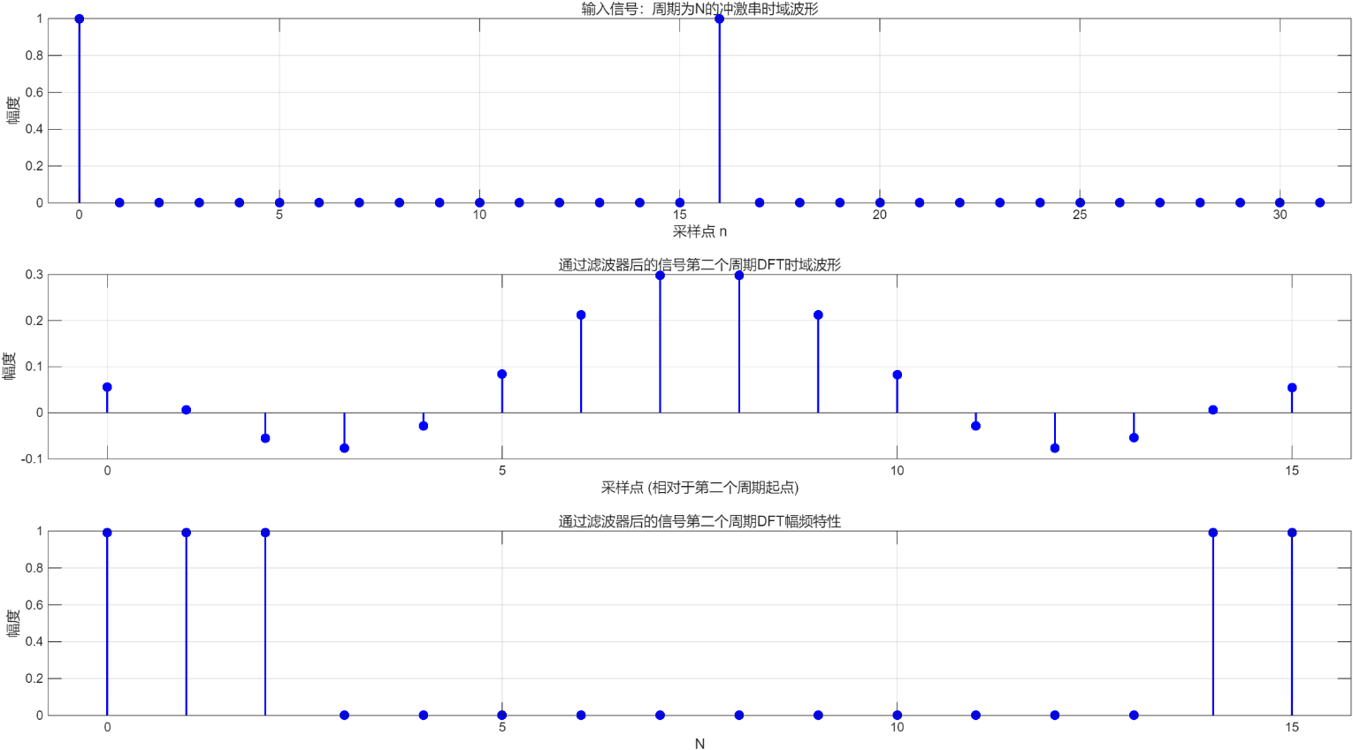
在时域上，第六步得到的y_second波形应该与第三步的h(n)波形相似。频谱在H(k)不为零的频率点（k=0,1,2,14,15）有明显的频谱分量，在H(k)=0的频率点（k=3-13）频谱分量全部被滤除为0。

五、思考题
- 实验中为什么要观察第二个周期，如果直接观察第一个周期会怎么样？
在频率采样型滤波器结构中，梳状滤波器部分会引入一个N阶的延迟，滤波器的输出在第一个周期（前N个采样点）尚未达到稳态。观察第二个周期可以避免瞬态响应的影响，得到稳定的输出信号。如果直接观察第一个周期，将会导致波形失真，不能代表滤波器的稳态特性。
- 如果取r=0.95，观察会出现什么情况。
当r=0.95时，极点在单位圆内，但离单位圆较远，这会导致谐振器的带宽变宽，频率选择性变差，即滤波器对频率的分辨能力下降，高次的谐波滤不干净。滤波器仍是稳定的，但过渡带变宽，阻带衰减变小。同时，滤波器的冲激响应的衰减速度比r=0.999时快。与r=0.999相比，r=0.95时滤波器的频率响应在通带内增益降低，阻带抑制能力变差，整体性能下降。
- 若使当前滤波器特性设定为一个带通滤波器，仅通过100Hz、150Hz信号，应对频率采样型滤波器结构参数进行如何调整。
调整H(k)的值，使得在100Hz和150Hz对应的频率点上有非零的增益，而在其他频率点上的增益为零。已知采样频率fs=800Hz，频率分辨率为fs/N=50Hz。100Hz对应k=2，150Hz对应k=3，所以，应该设置H(2)和H(3)为非零值，而将其他H(k)设置为0。在谐振器循环中，只从0到N/2-1，所以只需要设置H(2)和H(3)为非零，由于对称性，k=14和k=13的谐振器实际上对应的是k=2和k=3的共轭。
- 在第5步中，前4路谐振器的输出信号相比于滤波器输入合成信号的对应分量幅频是否有变化，为什么？相频特性相比于滤波器输入合成信号的对应分量具有多大的时延结果，为什么？
前4路谐振器的输出信号在对应的频率分量上幅频会有变化，因为谐振器本身是一个滤波器，其频率响应在谐振频率处有增益。每个谐振器在它的谐振频率处提供增益，而梳状滤波器在所有的谐振频率处提供相同的幅度响应，所以整个滤波器在谐振频率处的增益由H(k)决定。因此，输出信号的幅度应该等于输入信号中对应频率分量的幅度乘以|H(k)|。
滤波器会引入相位偏移。整个滤波器在谐振频率处的相位等于H(k)的相位。此外，梳状滤波器部分会引入线性相位（即固定时延），因为梳状滤波器是一个FIR滤波器，其相位是线性的。在每个谐振频率处，群延迟是常数，时延是(N-1)/2个采样点。

六、代码
%% step1
clear; clc;
N = 16;
L = 2 * N;
f = 50;
fs = N * f;
T = 1 / fs;
n = 0:T:(L-1)*T; % 采样点位置
k = 0:L-1; % 采样点索引

s = 0.5*cos(0) + ... % A0=0.5, φ0=0
1*cos(2*pi*f*n+pi/2) + ... % A1=1, φ1=π/2
0.5*cos(2*pi*2*f*n+pi) + ... % A2=0.5, φ2=π
2*cos(2*pi*3*f*n-pi/2); % A3=2, φ3=-π/2

% 绘制时域采样信号
figure('Position', [100, 100, 800, 600]);
subplot(3, 1, 1);
stem(k, s, 'b', 'filled', 'LineWidth', 1.5);
xlabel('采样点 k');
ylabel('幅度');
title('采样信号时域波形 (L=32个采样点)');
grid on;
hold on;

%% step2
n1 = N*T:T:(L-1)*T; % 第二个周期的采样时刻

% 重新计算第二个周期的信号
s_second = 0.5*cos(0) + ...
1*cos(2*pi*f*n1+pi/2) + ...
0.5*cos(2*pi*2*f*n1+pi) + ...
2*cos(2*pi*3*f*n1-pi/2);

S_second = fft(s_second, N);

% 绘制时域频谱
subplot(3, 1, 2);
stem(16:31, s_second, 'b', 'filled', 'LineWidth', 1.5);
xlabel('采样点 k');
ylabel('幅度');
title('采样信号第二个周期');
grid on;

% 绘制幅频特性
subplot(3, 1, 3);
stem( (0:N-1), abs(S_second), 'b', 'filled', 'LineWidth', 1.5);
xlabel('N');
ylabel('幅度');
title('采样后第二个周期DFT的幅频特性 (16点DFT)');
grid on;

%% step3
clear; clc;
N = 16;
k = 0:N-1;
H = zeros(1, N);

H(1) = 1; % H(0) = 1, MATLAB索引从1开始
H(2) = exp(-1j*pi*(N-1)/N); % H(1)
H(3) = exp(-1j*2*pi*(N-1)/N); % H(2)
% H(4)到H(14)保持为0 (对应H(3)到H(13))
H(15) = -exp(-1j*14*pi*(N-1)/N); % H(14)
H(16) = -exp(-1j*15*pi*(N-1)/N); % H(15)

% IFFT计算h(n)
h = ifft(H, N);
figure('Position', [100, 100, 800, 600]);

% 子图1：滤波器抽头系数（实部）
subplot(3, 1, 1);
stem(0:N-1, real(h), 'b', 'filled', 'LineWidth', 1.5);
xlabel('n');
ylabel('实部');
title('滤波器抽头系数 h(n) 实部');
grid on;

% 计算DTFT
w = linspace(-pi, pi, 1000);
Hw = zeros(1, length(w));

% H(e^jw) = sum_{n=0}^{N-1} h(n) * e^{-jwn}
for idx = 1:length(w)
Hw(idx) = sum(h .* exp(-1j * w(idx) * (0:N-1)));
end

% 幅频特性
subplot(3, 1, 2);
plot(w/pi, abs(Hw), 'b', 'LineWidth', 1.5);
xlabel('频率 (\omega已归一化)');
ylabel('|H(e^{j\omega})|');
title('滤波器DTFT幅频特性');
grid on;

% 相频特性
subplot(3, 1, 3);
plot(w/pi, angle(Hw), 'b', 'LineWidth', 1.5);
xlabel('频率 (\omega已归一化)');
ylabel('∠H(e^{j\omega}) (弧度)');
title('滤波器DTFT相频特性');
grid on;

%% step4
clear; clc;
N = 16;
L = 2 * N;
f = 50;
fs = N * f;
T = 1 / fs;
r = 0.999;
n1 = 0:T:(L-1)*T; % 采样点位置

s = 0.5*cos(0) + ... % A0=0.5, φ0=0
1*cos(2*pi*f*n1+pi/2) + ... % A1=1, φ1=π/2
0.5*cos(2*pi*2*f*n1+pi) + ... % A2=0.5, φ2=π
2*cos(2*pi*3*f*n1-pi/2); % A3=2, φ3=-π/2

H = zeros(1, N);
H(1) = 1; % H(0) = 1, MATLAB索引从1开始
H(2) = exp(-1j*pi*(N-1)/N); % H(1)
H(3) = exp(-1j*2*pi*(N-1)/N); % H(2)
% H(4)到H(14)保持为0 (对应H(3)到H(13))
H(15) = -exp(-1j*14*pi*(N-1)/N); % H(14)
H(16) = -exp(-1j*15*pi*(N-1)/N); % H(15)

x = CombFilter(s, N, r); % 梳状滤波

% 并联谐振器处理
y1 = zeros(1, length(x)); % 初始化累加器
for i = 0: (N/2-1)
y_resonator = Resonator2(x, N, r, i, H(i+1)); % 谐振器处理
y1 = y1 + y_resonator; % 累加所有谐振器输出
end

y = y1 / N; % 归一化

% 提取第二个周期的输出 (n = N, N+1, ..., L-1)
y_second = y(N+1:L); % 第二个周期的输出信号

% 绘制结果
figure('Position', [100, 100, 800, 600]);

% 子图1：第二个周期的时域波形
subplot(2, 1, 1);
stem(16:31, y_second, 'b', 'filled', 'LineWidth', 1.5);
xlabel('采样点');
ylabel('幅度');
title('通过滤波器后的信号第二个周期时域波形');
grid on;

% FFT
Y_second = fft(y_second, N);

% 子图2：第二个周期的幅频特性
subplot(2, 1, 2);
stem(0:N-1, abs(Y_second), 'b', 'filled', 'LineWidth', 1.5);
xlabel('频率索引 k');
ylabel('幅度');
title('通过滤波器后的信号第二个周期DFT幅频特性');
grid on;

%% step5
i=N:1:L-1;
figure('Position', [100, 100, 1000, 800]);

% 第1路谐振器
y0 = Resonator2(x, N, r, 0, H(1));
subplot(2, 2, 1);
stem(i, y0(i+1)/N, 'b', 'filled', 'LineWidth', 1.5);
title('第1路谐振器输出');
xlabel('采样点 n'); ylabel('y_0(n)');
grid on;

% 第2路谐振器
y1 = Resonator2(x, N, r, 1, H(2));
subplot(2, 2, 2);
stem(i, y1(i+1)/N, 'b', 'filled', 'LineWidth', 1.5);
title('第2路谐振器输出');
xlabel('采样点 n'); ylabel('y_1(n)');
grid on;

% 第3路谐振器
y2 = Resonator2(x, N, r, 2, H(3));
subplot(2, 2, 3);
stem(i, y2(i+1)/N, 'b', 'filled', 'LineWidth', 1.5);
title('第3路谐振器输出');
xlabel('采样点 n'); ylabel('y_2(n)');
grid on;

% 第4路谐振器
y3 = Resonator2(x, N, r, 3, H(4)); % 修正：Order应为3，不是0
subplot(2, 2, 4);
stem(i, y3(i+1)/N, 'b', 'filled', 'LineWidth', 1.5);
title('第4路谐振器输出');
xlabel('采样点 n'); ylabel('y_3(n)');
grid on;

%% step6
clear; clc;
N = 16;
L = 2 * N;
f = 50;
fs = N * f;
T = 1 / fs;
r = 0.999;

H = zeros(1, N);
H(1) = 1; % H(0) = 1, MATLAB索引从1开始
H(2) = exp(-1j*pi*(N-1)/N); % H(1)
H(3) = exp(-1j*2*pi*(N-1)/N); % H(2)
% H(4)到H(14)保持为0 (对应H(3)到H(13))
H(15) = -exp(-1j*14*pi*(N-1)/N); % H(14)
H(16) = -exp(-1j*15*pi*(N-1)/N); % H(15)

% 构建周期为N的冲激串信号
s1 = [1 zeros(1, N-1) 1 zeros(1, N-1)];

% 绘制输入冲激串的时域波形
figure('Position', [100, 100, 800, 600]);
subplot(3, 1, 1);
stem(0:L-1, s1, 'b', 'filled', 'LineWidth', 1.5);
xlabel('采样点 n');
ylabel('幅度');
title('输入信号：周期为N的冲激串时域波形');
grid on;

x1 = CombFilter(s1, N, r); % 梳状滤波

y1 = zeros(1, length(x1));
for i = 0: (N/2-1)
y_resonator = Resonator2(x1, N, r, i, H(i+1));
y1 = y1 + y_resonator;
end

y = y1 / N;

% 提取第二个周期的输出 (n = N, N+1, ..., L-1)
y_second = y(N+1:L); % 第二个周期的输出信号

% 子图2：第二个周期的时域波形
subplot(3, 1, 2);
stem(0:length(y_second)-1, y_second, 'b', 'filled', 'LineWidth', 1.5);
xlabel('采样点 (相对于第二个周期起点)');
ylabel('幅度');
title('通过滤波器后的信号第二个周期DFT时域波形');
grid on;

% FFT
Y_second = fft(y_second, N);

% 子图3：第二个周期的幅频特性
subplot(3, 1, 3);
stem(0:N-1, abs(Y_second), 'b', 'filled', 'LineWidth', 1.5);
xlabel('N');
ylabel('幅度');
title('通过滤波器后的信号第二个周期DFT幅频特性');
grid on;

% CombFilter.m --- Designed by pcmu@mail.xjtu.edu.cn
%
% Description
% function y=CombFilter(x,N,r)
% Comb filter
% Parameters
% x: Input signal
% N: Order of the comb filter
% r: Radius
% Return
% y: Output signal

function y=CombFilter(x,N,r)

L=length(x);
y=zeros(1,L+N);
if L>=N
y(1:N)=x(1:N);
for n=N+1:L
y(n)=x(n)-x(n-N)*r^N;
end
y(L+1:L+N)=-x(L+1-N:L)*r^N;
else
y(1:L)=x(1:L);
for n=N+1:N+L
y(n)=-x(n-N)*r^N;
end
end

% Resonator2.m --- Designed by pcmu@mail.xjtu.edu.cn
%
% Description
% function y=Resonator2(x,N,r,Order,H)
% Resonator of order 2 to obtain real-valued harmonics
% Parameters
% x: Input signal
% N: Order of the comb filter
% r: Radius
% Order: Order of the resonator
% H: Magnification coeficient of the resonator
% Return
% y: Output signal

function y=Resonator2(x,N,r,Order,H)

if Order<0
display('Order should not be negative in function Resonator2!');
elseif Order>N/2
display('Order should not be greater than N/2 in function Resonator2!');
else
L=length(x);
f=zeros(1,L);
y=zeros(1,L);
if mod(N,2)==0

if Order==0
y(1)=x(1)*H;
for n=2:L
y(n)=H*x(n)+y(n-1)*r;
end
elseif Order==N/2
y(1)=x(1)*H;
for n=2:L
y(n)=H*x(n)-y(n-1)*r;
end
else
w=exp(1i*2*pi*Order/N);
alfa0=2*real(H);
alfa1=-2*r*real(H.*conj(w));
beta1=2*r*cos(2*pi*Order/N);
beta2=-r^2;
f(1)=x(1); y(1)=f(1)*alfa0;
f(2)=x(2)+f(1)*beta1; y(2)=f(2)*alfa0+f(1)*alfa1;
for n=3:L
f(n)=x(n)+f(n-1)*beta1-f(n-2)*r^2;
y(n)=f(n)*alfa0+f(n-1)*alfa1;
end
end
else
if Order==0
y(1)=x(1)*H;
for n=2:L
y(n)=H*x(n)+y(n-1)*r;
end
else
w=exp(1i*2*pi*Order/N);
alfa0=2*real(H);
alfa1=-2*r*real(H.*conj(w));
beta1=2*r*cos(2*pi*Order/N);
beta2=-r^2;
f(1)=x(1); y(1)=f(1)*alfa0;
f(2)=x(2)+f(1)*beta1; y(2)=f(2)*alfa0+f(1)*alfa1;
for n=3:L
f(n)=x(n)+f(n-1)*beta1-f(n-2)*r^2;
y(n)=f(n)*alfa0+f(n-1)*alfa1;
end
end
end
end

